«aça Feder
- 1 1 0
Q/ãria do
21/07/2021 | COMPRASNET - O SITE DE COMPRAS DO GOVERNO
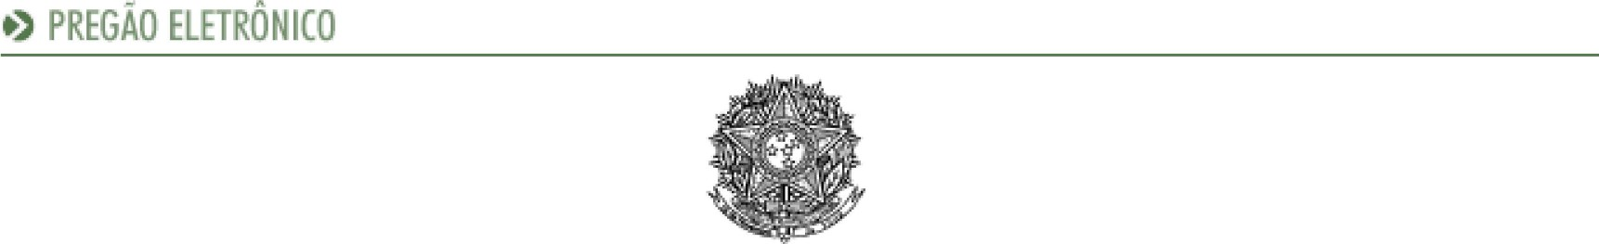
PODER JUDICIÁRIO
Tribunal Regional Federal
Tribunal Regional Federal da 2 a Região Justiça Federal de 1 a instância - RJ
Termo de Homologação do Pregão Eletrônico
N O 00043/2021
Às 20:23 horas do dia 20 de julho de 2021, após constatada a regularidade dos atos procedimentais, a autoridade competente, Sr. LUCIENE DA CUNHA DAU MIGUEL, HOMOLOGA a adjudicação referente ao Processo n o JFRJEOF2021/200, Pregão n O 00043/2021.
Resultado da Homologação
Item: 1
Descrição: Pulpito portatil
Descrição Complementar: Pulpito em acrílico, conforme Anexo I (Termo de Referência)
Tratamento Diferenciado: Tipo I - Participação Exclusiva de ME/EPP/Equiparada
Aplicabilidade Decreto 7174: Não
Aplicabilidade Margem de Preferência: Não
Quantidade: 2 Unidade de fornecimento: Unidade
Valor Máximo Aceitável: R$ 5.069,1400 Intervalo Mínimo entre Lances: R$ 0,01
Situação: Cancelado no julgamento
Eventos do Item
Evento Data Nome Observações
Cancelado no 20/07/2021 Item cancelado no julgamento. Motivo: não resta julgamento 13:57:53 proposta válida
20/07/2021 LUCIENE DA CUNHA DAU Homologado
MIGUEL
Fim do documento

comprasnet.gov.br/livre/pregao/termoHom.asp?prgCod=959637&tipo=t 1/1 
Autenticado digitalmente por ANDREA SOUZA CARVALHO.
Documento N O • 3165931.28466562-8078 - consulta à autenticidade em
https://siga.jfrj.jus.br/sigaex/public/app/autenticar?n=316593128466562-8078 SIGA*

